Информация о реализации
образовательного проекта «Культурная суббота» МОУ СОШ им. И.И. Пушанина с. Пушанина Белинского района Пензенской области в декабре 2025 г.

№ п/п | Муниципалитет | Дата проведения выездного мероприятия | Место проведения выездного мероприятия, тема мероприятия | Образовательная организация | Количество учащихся, посетивших мероприятие по Пушкинской карте | Целевая аудитория, количество участников
1. | Белинский район | 05.12.2025 г. | Музей Боевой Славы МОУ СОШ им. И.И. Пушанина с. Пушанина Белинского района Пензенской области  Исторический час «Гордимся вами, Герои Отечества» | МОУ СОШ им И. И. Пушанина с. Пушанина | - | 7 кл.  13 ч.
2. | Белинский  район | 09.12.2025 г. | Детская библиотека г. Белинский  «Герои Земли русской» | МОУ СОШ им И. И. Пушанина с. Пушанина | - | 1 кл.  15 ч.

№ п/п | Класс | Мероприятие | Ссылка
1 | 7 класс | Музей Боевой Славы МОУ СОШ им. И.И. Пушанина с. Пушанина Белинского района Пензенской области  Исторический час «Гордимся вами, Герои Отечества»  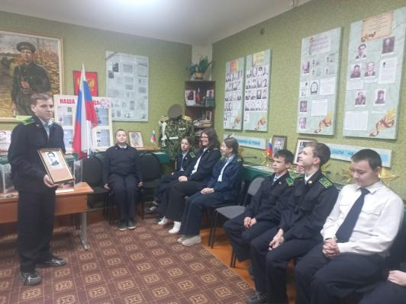  День Героев Отечества отмечается в России 9 декабря. Это дань высочайшего уважения к тем, кто удостоен самых почётных государственных наград ‒ званий Героев Советского Союза, Российской Федерации, ордена Святого Георгия и ордена Славы. В преддверии этого знаменательного дня в МОУ СОШ имени И. И. Пушанина с. Пушанина Белинского района Пензенской области в школьном музее Боевой славы состоялся исторический час "Гордимся вами, Герои Отечества". Главной целью мероприятия стало расширение знаний учащихся о героических страницах истории нашего Отечества, воспитание патриотизма, гражданственности, чувства гордости и уважения к историческому прошлому Родины. Обучающиеся кадетского класса узнали о Героях, родившихся на Белинской земле. На мероприятии речь шла о том, что мужество и героизм — это не только прошлое, но и настоящее, и что каждый из нас может внести свой вклад в укрепление нашей страны. Также прозвучали рассказы о земляках, участвующих в специальной военной операции. Эти истории напоминают о непрерывности героической традиции и преемственности поколений защитников Родины. В ходе мероприятия ребята сделали вывод, что героями не рождаются, героями становятся в час испытаний. В каждую эпоху есть свои герои – люди, которые отважно защищали свое Отечество, внесли огромный вклад в историю своей страны. Люди, которые совершили подвиг, многие из них пожертвовали своей жизнью во благо Родины. Данные мероприятия формируют у учащихся чувство патриотизма, гордости и уважения к героям войны. | https://bel-pushanino.penzschool.ru/news-svc/item?id=1080262&lang=ru&type=news&site_type=school
2 | 1 класс | Детская библиотека г. Белинский  «Герои Земли русской»  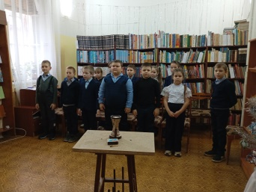  День Героев Отечества  Сегодня, 9 декабря, отмечается праздник День Героев Отечества . Первоклассники МОУ СОШ им. И. И. Пушанина с. Пушанина Белинского района посетили районную детскую библиотеку. Для них было проведено мероприятие "Герои Земли русской". Дети познакомились с историей праздника и закрепили понятие, что такое Отечество, кого можно называть героями. Узнали о героях нашего времени и героях минувших лет нашей Родины, об их подвигах и победах. Закончилось мероприятие минутой молчания.  Занятие прошло в теплой и доверительной атмосфере, помогло сформировать у детей положительный образ героя и воспитать любовь и уважение к Родине. | https://vk.ru/wall-96550653_3656

